ФЕДОРОВСКИЙ БЮЛЛЕТЕНЬ.

ПРАВО ОБЩЕСТВА ЗНАТЬ 179-1

Мертвое море — священный Байкал
Минприроды хочет в десятки раз увеличить массу и концентрацию опасных веществ, сбрасываемых в уникальное озеро
опасных веществ, сбрасываемых в уникальное озеро
Алексей Тарасов Обозреватель

Минприроды России хочет в десятки раз увеличить допустимые массу и концентрацию опасных веществ, сбрасываемых в Байкал со сточными водами. Соответствующие изменения запланировано внести в приказ от 5 марта 2010 года № 63 — проект размещен в открытом доступе. Лимнологический институт Сибирского отделения РАН (ЛИН СО РАН) и ведущие мировые лимнологи — против.
Может показаться, что правительство не способно ничего противопоставить увеличивающейся антропогенной нагрузке на Байкал и теперь лишь фиксирует ее рост и легализует наносимый уникальной экосистеме вред. Это не так. Дело обстоит куда хуже. Нормативы хотят увеличить кратно, по некоторым веществам — в 20–30 раз, а согласно бюллетеню Счетной палаты РФ за декабрь 2018-го, объем сбросов сточных вод в 2017 году по сравнению с 2012-м вырос лишь на 26%. Так что дело не столько в увеличении человеческой активности на Байкале, росте индустриальной мощи (как мы помним, наоборот, в этот период прекратил существование Байкальский ЦБК), сколько в сокрушительном провале государственной политики по охране озера.
Проблема очистки стоков оказалась в современной России в принципе не решаема. Очистные и в 2010-м не могли соответствовать нормативам, установленным 63-м приказом, за прошедшие 10 лет, несмотря на 58 млрд рублей, обещанных и частично выделенных под охрану Байкала, не сделано почти ничего, и сейчас тенденцию роста объемов сброса неочищенных вод можно назвать устойчивой. Минприроды это понимает и, видимо, способно лишь соглашаться с констатацией этого факта.
Говорит (письмо с теми же тезисами направлено главе Минприроды Дмитрию Кобылкину) член Общественного совета при федагентстве водных ресурсов, член Ангаро-Байкальского бассейнового совета Александр Колотов (Красноярск):
– Новые ПДВ (предельно допустимые воздействия) научно не обоснованы и могут привести к резкому ухудшению экологической ситуации при массовом развитии туробъектов, сбрасывающих недостаточно очищенные воды. Например, предлагаемый норматив для фосфатов в 65 раз больше фонового содержания такового в Байкале, а для нитратов — в 75 раз. Таким образом, предложенные нормативы будут способствовать эвтрофикации озера. Не нормирован важный токсикант — ртуть. Недопустимо исключать из числа нормируемых калий — он является биогенным элементом. Не учитывается мировая практика очистки сточных вод (Колотов приводит документы, исходя из которых предлагаемые Минприроды нормативы превышают — например, по нитратам — в 3–4 раза стандарты ЕС от 1991 года и в 2–5 раз стандарты Китая от 2002-го. И там речь об очистке просто стоков, а тут мы имеем стоки в уникальное озеро. — А. Т.). Рост концентрации нитратов и нитритов приведет к усилению «цветения» воды в мелководных зонах озера.
Требуется, говорит Колотов, обеспечить, наконец, государственный экологический мониторинг прибрежной зоны Байкала, где происходят основные неблагоприятные изменения. И требуется понимание: Байкал — объект Всемирного природного наследия, «универсальная всемирная ценность», в этой связи базирование на НДТ — наилучших доступных технологиях, используемых только в РФ, недопустимо. Необходима государственная экологическая экспертиза предлагаемых нормативов с широким общественным обсуждением и направлением результатов госэкспертизы в Центр всемирного наследия ЮНЕСКО и Международный союз охраны природы.
К слову, до сведения этих организаций план Минприроды международная коалиция «Реки без границ» уже довела; обеспокоенность высказал Фонд защиты окружающей среды (Environmental Defense Fund); «Новая» располагает комментариями и других экологических организаций — инициатива Минприроды никого из них не устраивает. Все аргументы в пользу закрепляемого статуса Байкала как помойной ямы — ложные.
Что с властью, мы знаем. Ничего нового не происходит. Но что с наукой? Министр Кобылкин базируется же не на своих желаниях. А на доводах одних ученых и молчании — значит, согласии — других.
Строительство завода компании «Аквасиб» по розливу байкальской воды в поселке Култук. Фото: Кирилл Шипицин/ТАСС
Минприроды опубликовало проект 31 января. Этап общественного обсуждения самой подготовки данного проекта продлился до 14 февраля: предложений и замечаний не поступило. Ни одного. Впрочем, цифры еще не представили, потому, видимо, и возмущаться было нечем. В Москве 19 марта заседал научно-технический совет при Минприроды. На нем — ни одного ученого из Иркутска.
С 21 марта начался этап обсуждения самого текста проекта. Закончится в четверг, 4 апреля. И только сейчас началось некое шевеление.
На сайте, где размещен проект, против подано более полутора тысяч голосов, за — ни одного.
Лишь 1 апреля на сайте ЛИН СО РАН появилось вербально выраженное несогласие, подкрепленное письмами американских профессоров. Несогласие с «противоречивым приказом» в письме Кобылкину высказал директор ЛИН СО РАН Андрей Федотов, до этого, 26 марта, выступив и публично. «Вследствие низкой минерализации байкальской воды экосистема Байкала крайне чувствительна к привносу дополнительного количества веществ выше фонового. […] чрезвычайно опасно вводить нормативы, в которых содержание сбрасываемых компонентов многократно (например, по нитратам в 120 раз, минерального фосфора — в 50 раз) превышает их фоновые содержания».
Некоторые факты из направленного в Минприроды обширного комментария к проекту доктора биологических наук, профессора Олега Тимошкина (39 лет работы на Байкале, в ЛИН СО РАН, Иркутск):
Стремительно развивается экологический кризис, затронувший всю экосистему озера, и прежде всего он связан с поступлением неочищенных и/или слабо очищенных сточных вод. В них — сотни химвеществ с уже известным канцерогенным либо совершенно не исследованным влиянием (парабены, триклозан, синтетические гормоны, лекарственные средства и др. совершенно не регламентируемые никакими документами вещества). Концентрации фосфатов в стоках уже нередко достигают шокирующих значений (города Северобайкальск, Бабушкин, Слюдянка), и эти данные опубликованы в ведущих международных и отечественных изданиях, однако авторы проекта их не рассматривают вообще. Китай, страны Средней и Юго-Восточной Азии готовы платить огромные деньги за экспорт байкальской воды, и в это самое время появляется проект, ставящий под сомнение Байкал как источник чистой воды.
Согласно данным ООН (2015), к 2025–2030 годам природные источники обеспечат лишь 60% потребностей населения Земли в пресной воде; пятая часть запасов незамороженных, пока еще чистых и пригодных для питья пресных вод сосредоточена в Байкале, это стратегический объект мирового значения; рыночная стоимость только воды Байкала (без учета его рекреационных, рыбохозяйственных особенностей, а также значения для мировой науки) «превышает стоимость некоторых нефтяных месторождений и с годами будет только возрастать; вода Байкала — возобновляемый ресурс». (Замечу: смотря как считать. В стекле или даже ПЭТ-упаковке литр байкальской воды стоит не меньше полутора долларов, что уже дороже нефти. Но даже если рассматривать Байкал по символической цене в цент за литр, он дороже всей экономики России в разы. — А. Т.).
В качестве «научной основы» Минприроды использовало отчет Байкальского института природопользования СО РАН (Улан-Удэ), который неоднократно подвергался резкой критике со стороны ведущих экологов-байкаловедов. Повышать допустимые нормы сброса (например, концентрации биогенов — фосфатов и нитратов) при обилии негативных и резких изменений в структуре и продуктивности прибрежных сообществ Байкала, когда в массе развиваются чужеродные водоросли (в т.ч. опасные для жизни человека сине-зеленые) и было доказано, что сброс недостаточно очищенных сточных вод в притоки и прибрежную зону Байкала является тому основной причиной, — совершенно неоправданно и даже преступно.
Методическая основа «Норм допустимого воздействия» по отношению к Байкалу ущербна и неприемлема. Неповторимость и уникальность экосистемы озера не позволяет разрабатывать какие-либо «нормы допустимых воздействий». Очевидно, что любые такого рода «нормы» априори не могут иметь под собой каких-либо реально научных обоснований. Единственно разумное решение — это разработка научных рекомендаций для полного поэтапного прекращения сброса любых стоков в озеро через запрет на фосфатсодержащие моющие средства, строительство изолированных септиков в прибрежных населенных пунктах, вывоз промстоков РЖД из Северобайкальска, увеличение количества танкеров для сбора подсланевых и сточных вод и т.д.
Однако голоса авторитетного Тимошкина, директора Федотова (уж не упоминаю американских профессоров и наших экологов из международных организаций) — одиноки. И для правительства России они — на фоне молчания остального научного сообщества — ничего не значат. Время, когда казалось, что Сибирь — все же не безнадежная колония, и не только инженеры человеческих душ начиная с Шолохова, но и московские академики Яншин и Понтрягин бились против поворота северных рек, кончилось и больше такого не будет; московскую интеллигенцию много чего не устраивает в стране, но отнюдь не положение Сибири — благодаря сохранению этого статус-кво Москва пока и процветает. Однако в Сибири, конкретно в Иркутске, есть своя наука. Почему она-то сейчас молчит?
Но она молчала, и когда чиновники решили возобновлять промышленную добычу нерпы. А то и поддакивала, обосновывая.
ЧИТАЙТЕ ТАКЖЕ
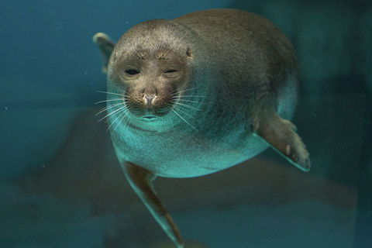
Зов смерти. Что происходит с Байкалом и вокруг него. И чем россиянин отличается от нерпы

То же — когда российское правительство постановило вновь произвольно изменять уровень Байкала в более чем двухметровом диапазоне. Вместо того чтобы заставить собственников углубить водозаборы. Экологи поднимались против, наука — молчала.
Директор НИИ биологии Иркутского госуниверситета (ИГУ) Максим Тимофеев последовательно занимается в своем фейсбуке низведением и укрощением всех, кто действительно глупо, нерасчетливо, комично бросается на защиту Байкала — не имея и ничтожной доли знаний об озере, коими обладает директор, лауреат премии правительства РФ для молодых ученых, заседатель на тематических площадках «Экология», организованных Общероссийским народным фронтом. Смешной Сергей Зверев, «звезда гламура», встал в одиночный пикет под стенами Кремля, протестуя против возведения на берегу Байкала, в поселке Култук, где живет его мама, завода по розливу воды для Китая. Профессор Тимофеев именует «суперзвезду» «култукским парикмахером» и высмеивает, как и прочих «безвозмездных активистов-экологов». Конечно, они нелепы: китайцы Байкал не выпьют.
Конечно, это вздор: с чего это жители поселка и их родня берутся решать, нужен ли им завод — мордой (образованием, социальным статусом) не вышли.
И апломб, и снобизм допустимы: на то и профессура. Но ничего, что гражданское общество в СССР и начиналось с 60-х с борьбы против поворота сибирских и северных рек, против Байкальского ЦБК? Книги, фильмы в защиту Байкала, яркий период многолюдных митингов… О чиновниках и министрах говорить нечего — с ними ясно, но на ученых-то общество традиционно надеется и оглядывается. Кому как не ученым-биологам знать о правоте экологов, отстаивающих Байкал?
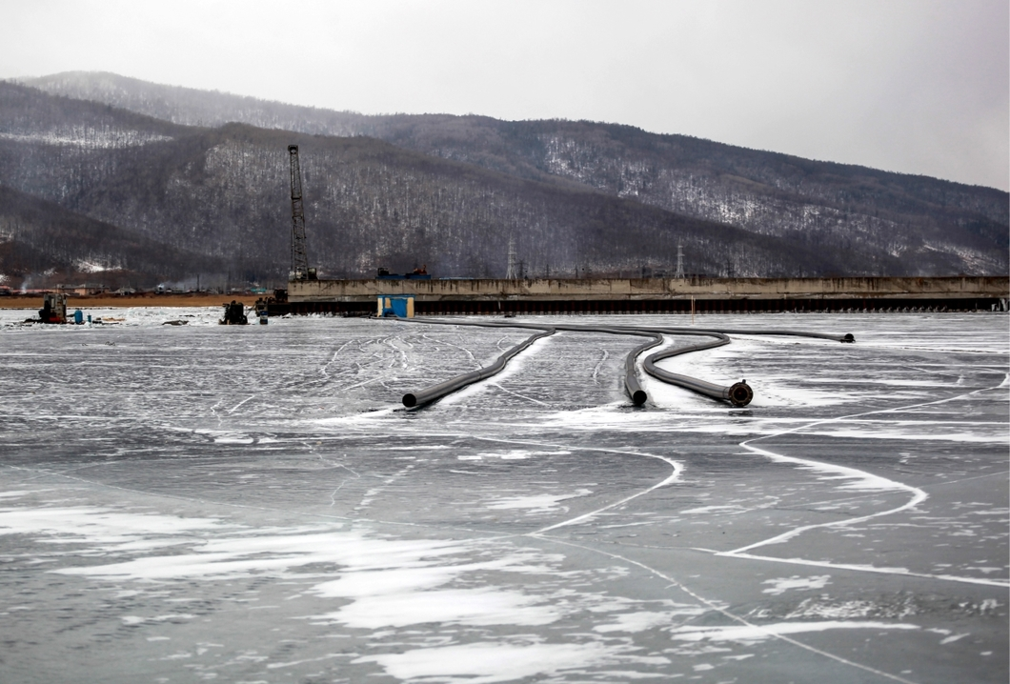Строительство завода компании «Аквасиб» по розливу байкальской воды в поселке Култук. Фото: Кирилл Шипицин/ТАСС
В Институте биологии ИГУ с 1982-го по 1990-й, а затем в ЛИН СО РАН до 93-го работала Марина Рихванова, изучала сбросы в Байкал БЦБК. И — ушла из науки, основала с друзьями оставшуюся уже в легендах «Байкальскую экологическую волну» (БЭВ) — важнейший и боевой институт местного гражданского сообщества, приложивший немало усилий, чтобы и нефтепровод обогнул Байкал, и БЦБК похоронить. Потом похоронили и БЭВ.
То полиция искала у них нелицензионный софт, то ФСБ шила политику и обвиняла в разглашении секретов, иностранном финансировании, шпионаже.
Заставляли регистрироваться в статусе иностранного агента. Рихванова отказывалась, поскольку это было бы ложью, а «мы не можем дезинформировать общество». Работу парализовали — проверки, штрафы… Рихванова по-прежнему в строю, ее теперь «Байкальская экспедиция» всякий раз наглядно подтверждает особенность Байкала, отдельность этого мира, недопустимость приведения его к общему знаменателю; Рихванова и сейчас раскладывает новую инициативу Минприроды по косточкам и по полочкам…
Профессор Тимофеев тоже уделил внимание новым нормативам на сбросы. Он — против. В своем фейсбуке написал: «…внезапно обострившаяся кампания по борьбе с одним известным заводом как-то задвинула в тень этот действительно критический для озера вопрос. […] Будет ли г-н култукский парикмахер так же искренне бороться с федеральным министерством? Найдутся ли у него еще более лучшие короны для нового пикета на Красной площади?»
Впрочем, таких, как Рихванова, ведь и не может быть много?
ЧИТАЙТЕ ТАКЖЕ
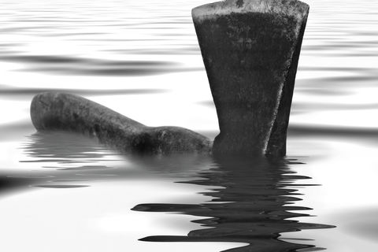
Они не врубаются. Охрана лесов вокруг озера Байкал поручена тем, кто их уничтожает

Эксклюзивные для Байкала нормативы ПДВ предусмотрены законом «Об охране озера Байкал», они должны устанавливаться с учетом научных исследований и ежегодно пересматриваться «в целях уменьшения». Приказом № 63 от 5.03.2010 такие нормативы и утверждены. Чуть более года назад на федеральном портале законопроектов появлялись поправки в эти положения закона — предлагалось не мучить себя ежегодно кропотливой работой, а просто применять понижающий коэффициент 0,8 и учитывать те нормативы, что были установлены раньше. Теперь, выходит, что-то поменялось радикально. Что?
Международный координатор «Рек без границ» Евгений Симонов:
— Предлагаемые изменения ПДВ имеют не экологическое, а исключительно экономическое обоснование, облегчая жизнь владельцам промпредприятий и туробъектов. Они также призваны компенсировать недофинансирование мер по очистке воды в рамках нацпроекта «Экология» снижением требований к очистке, что позволит использовать не лучшие доступные мировые технологии, а существенно менее эффективные, но более дешевые способы очистки стоков. […] Требуется переработать и проект изменений ПДВ, и нацпроект «Экология» в интересах Байкала и населения, а не бизнеса и чиновников.
Колотов дополняет:
— В нацпроекте «Экология» есть подпрограмма «Сохранение озера Байкал». На первом этапе, до конца 2021 года, должны быть построены сооружения, необходимые для очистки сточных вод мощностью 185 тыс. кубометров в сутки. На втором этапе, до конца 2024 года, мощности очистных должны вырасти еще на 300 тыс. кубометров стоков в сутки. Очевидно, чем мягче будут нормативы по стокам, тем дешевле будут стоить очистные, которые необходимо построить в рамках нацпроекта. Собственно, именно об этом без устали говорят представители фирм — производителей очистных, которые «окучивают» байкальских чиновников. То, что действующие «драконовские» нормативы 2010 года можно пересматривать — согласен. Но открыто, гласно, с привлечением не только аффилированных лиц, и, в конце концов, не в десятки же раз изменять показатели!
О том, как и куда разойдутся деньги, выделенные на программу «Сохранение озера Байкал» в рамках нацпроекта «Экология», можно судить, например, по тому, куда они ушли под вывеской федеральной целевой программы «Охрана озера Байкал» (далее ФЦП).
Завод по производству питьевой бутилированной воды ООО «Аквасиб» в поселке Култук. Фото: РИА Новости
Из отчета Счетной палаты, проверявшей траты из федеральной казны на ФЦП:
— Объем финансирования ФЦП на 2012–2020 годы, согласно ее первоначальной редакции, — 58 млрд рублей; согласно действующей редакции (март 2018 года) — 32 млрд (по словам моих собеседников-специалистов, и этих денег сполна бы хватило на решение всех текущих байкальских проблем. — А. Т.). Финансирование ФЦП за счет средств федерального бюджета (сводная бюджетная роспись) за период 2015–2018 годов (он и проверялся) составило 12 млрд, госзаказчиками на реализацию ФЦП за этот период фактически израсходовано 8,4 млрд.
В проверяемый период завершена реализация трех прикладных научных исследований и экспериментальных разработок.
«Разработка технологий космического мониторинга природно-экологических процессов Байкала» выполнена за 95 млн рублей и принята в 2017 году. При этом документы по передаче работы органам власти отсутствуют, как и подтверждение внедрения разработанных технологий.
«Оценка и прогноз трансграничного перемещения вредных (загрязняющих) веществ в системе река Селенга — озеро Байкал» выполнена за 18 млн рублей и принята в 2017 году. Информация о применении результатов в Минприроды отсутствует.
«Научное обоснование экологической допустимости размещения объектов хозяйственной и иных видов деятельности в центральной экологической зоне Байкальской природной территории» выполнена за 12 млн рублей и принята в 2016 году. Письма, подтверждающие направление органам власти рекомендаций и результатов указанной работы, в Минприроды отсутствуют.
Далее аудиторы сухо, но красноречиво расписывают другие бюджетные траты. Отличилось не одно Минприроды. Минстрой: из предусмотренных к вводу в 2014 году семи объектов (очистные сооружения и полигоны твердых бытовых отходов) в установленные сроки не введен в эксплуатацию ни один. Росгидромет: израсходовано 160 млн, запланированного увеличения охвата Байкала государственным экологическим мониторингом — нет.
Вывод понятен: разрешим себе тогда гадить в Байкал без меры.
Россия все-таки неизбежно литературоцентрична, и правительство усердно трудится над буквализацией метафор поэта Левитанского. Помните «Подарили дураку море…»: «Тогда в море дурак плюнул. / Близко плюнул. Подальше плюнул». Конец там такой: «Проиграет дурак море!.. / А зачем дураку море?»
ЧИТАЙТЕ ТАКЖЕ
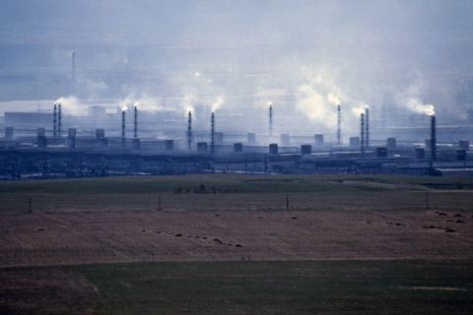
Сибирские Штаты Америки. У России отжимают контроль над стратегической отраслью: кто владеет «Русалом», тот правит регионами русской Азии

Мы действительно верим, что так и будем гадить в Байкал и мир на это будет спокойно взирать? Напомню, что казначейство США два месяца назад вступило в управление РУСАЛом и En+. В том числе и гидроэлектростанциями на сибирских реках, включая Иркутскую, верхний бьеф которой и называется озером Байкал.
Алексей ТАРАСОВ, обозреватель «Новой»
P.S.
2 апреля сайт ЛИН СО РАН обнародовал многочисленные письма, в т.ч. коллективные, от ученых США, Великобритании, Японии — против проекта Минприроды РФ. Опубликовано и письмо председателя Сибирского отделения РАН и научного совета СО РАН по проблемам Байкала академика Валентина Пармона: он указывает на то, что проект противоречит федеральным законам, и предлагает снять его — для дальнейшей доработки и прохождения государственной экологической экспертизы.
https://www.novayagazeta.ru/articles/2019/04/02/80074-proigraet-durak-more
Подготовил Вениамин Гольденберг

